类型六 分数的简单应用

【基础训练】

一、分数加法

1.小东看一本故事书，第一天看了 ，第二天看了，小东已经看了这本书的几分之几？

2.学校新到一批书，一年级分到全部的 ，四年级分到全部的 ，两个年级一

共分到所有书的几分之几？还剩下几分之几？

3．李明在元旦放假三天中，第一天完成了所有作业的，第二天完成了全部作 业的，两天一共完成了全部作业的几学科网(www.zxxk.com)--教育资源门户，提供试卷、教案、课件、论文、素材及各类教学资源下载，还有大量而丰富的教学相关资讯！分之几？

4．工人师傅给一个礼堂铺地砖，上午铺了，下午铺了． 一天一共铺了几分之几？还剩几分之几没铺完？

二、分数减法

5.一条长 米的彩带，用去了 米，还剩多少米？

6.卫生大扫除，明明负责擦玻璃，他已经擦了 。请问：他还要擦几分之几才能全部擦完？

7.妈妈把一块长1米的布分成六块。第一块长  米，第二块长 米，剩下的

那块长多少米？

8．一块菜地，用它的种白菜，用它的种花菜，还剩这块菜地的几分几之？

[来源:学科网ZXXK][来源:学科网ZXXK]

9.一张长方形纸的涂蓝色,涂红色,没有涂色的部分占这张纸的几分之几?

10.某小区的绿化带的地种了柏树，剩下的种松树，种松学科网(www.zxxk.com)--教育资源门户，提供试卷、教案、课件、论文、素材及各类教学资源下载，还有大量而丰富的教学相关资讯！树的地占整个绿化带的几分之几？

11．一瓶果汁倒出五分之三，喝了剩余的二分之一，最后瓶子里剩下多少果学科网(www.zxxk.com)--教育资源门户，提供试卷、教案、课件、论文、素材及各类教学资源下载，还有大量而丰富的教学相关资讯！汁？[来源:学科网]

三、求一个数的几分之几

12．小熊一家掰玉米，熊妈妈掰35个玉米，小熊掰的玉米是妈妈的，熊爸爸掰的玉米是小熊的3倍，求小熊和爸爸各掰了几个玉米？

13．聪聪想做一串项链送给妈妈作新年礼物，其中红珠子有24颗，黄珠子是红珠子的，蓝珠子是红珠子的5倍．请你算一算，黄珠子和蓝珠子各有几颗？

14．有12名学生在踢毽子，其中是女生，是男生．男女生各有多少人？

15．把一张长方形纸对折后，每份是这张长方形纸的几分之几？把这张长方形纸

再对折两次后，每份是这张长方形纸的几分之几？

16.40支粉笔，李老师用了其中的，张老师用了其中的，两人各用了多少支？

17.为了庆祝六一儿童节，同学们用气球布置教室。共有32个气球，其中是红色的，是粉色的，你知道红色和粉学科网(www.zxxk.com)--教育资源门户，提供试卷、教案、课件、论文、素材及各类教学资源下载，还有大量而丰富的教学相关资讯！色各多少个吗？

18.地球上鸟类有九千种，爬行动物是鸟类的，哺乳类动物又是爬行类动物的，爬行类和哺乳类动物各有几千种？

【拔高训练】

1.妈妈把一个生日蛋糕平均切成8份，邀请小动物们吃。

[来源:学科网]

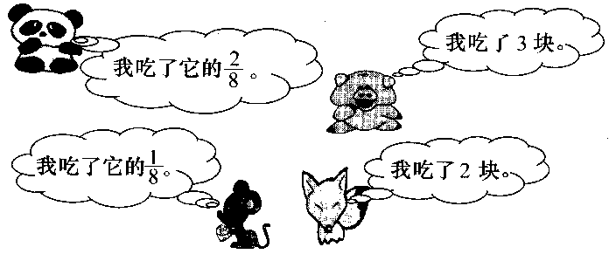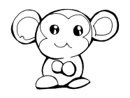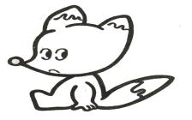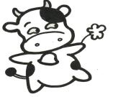

①小猴吃了这个蛋糕的学科网(www.zxxk.com)--教育资源门户，提供试卷、教案、课件、论文、素材及各类教学资源下载，还有大量而丰富的教学相关资讯！ ， 小狐狸吃了这个蛋糕的 。

②　 　　吃得最多，　　 　　吃得最少。

③　　 　和　　 　吃的同样多。

④ 小狐狸比小牛多吃了这个蛋糕的几分之几？

⑤这个蛋糕吃完了吗？你是怎样想的？

2．一个西瓜平均分成8块．

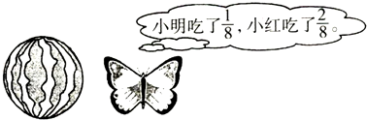

（1）小明和小红一共吃了这个西瓜的几分之几？

（2）剩下的占这个西瓜的几分之几？

3.有两杯同样多的果汁，方方和贝贝一人喝一杯。他们谁喝得多？谁剩得多？

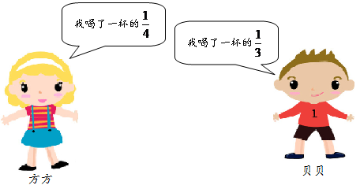

4．一条绳子，第一次用了学科网 版权所有，第二次用的和第一次同样多．两次一共用了几分之几？还剩下这根绳子的几分之几？

5.王老师买了一根长绳，现在要把这根长绳剪成几根同样长的短绳。王老师把长绳连续对折三次，然后沿折痕剪开，每根短绳占这根长绳的几分之几？

6.妈妈买回一个蛋糕，弟弟吃了这个蛋糕学科网(www.zxxk.com)--教育资源门户，提供试卷、教案、课件、论文、素材及各类教学资源下载，还有大量而丰富的教学相关资讯！的，哥哥吃了剩下的，兄弟俩都说对方吃的多，你认为兄弟二人谁吃的多？

7.猴妈妈要把27个桃子分给3只小猴。小猴淘淘先拿走这些桃子中的，小猴乐乐拿走剩下桃子的，小猴圆圆最后拿走了剩下桃子的。这三只小猴子拿走的桃子一样多吗？各拿走了多少个？

8.小华带了20元钱去文具店买学学科网(www.zxxk.com)--教育资源门户，提供试卷、教案、课件、论文、素材及各类教学资源下载，还有大量而丰富的教学相关资讯！习用品，买一支钢笔用去总钱数的，，买一本笔记本用去总钱数的，一支钢笔比一只笔记本贵多少钱？

9.红红和丽丽准备折30只千纸鹤，红红折了总数的，丽丽折了总数的，她俩谁折的多？多多少只？

10.妈妈买回一些苹果，小明把这些苹果的送给了幼儿园小朋友，把余下的送给了奶奶，再把余下的留给了妈妈，这时还有5个苹果留给自己。妈妈一共买回多少个苹果？

[来源:学+科+网Z+X+X+K]

参考答案与解析

【基础训练】

1.【解析】根据题意“小东看一本故事书，学科网(www.zxxk.com)--教育资源门户，提供试卷、教案、课件、论文、素材及各类教学资源下载，还有大量而丰富的教学相关资讯！第一天看了，第二天看了”，小东已经看了这本书。

【答案】

答：小东已经看了这本书八分之五。

2.【答案】

答：两个年级一共分到所有书的。



答：还剩下所有书的。

3. 【解析】把全部的作业看作单位“1”，用第一天完成的加上第二天完成的就是两天一共完成的占全部作业的几分之几。

【答案】解：

答：两天一共完成了全部作业的。

4. 【解析】将一个礼堂的地板总面积看作单位“1”，根据分数加法的意义，将上午与下午铺的占总面积的分率相加，即得共铺了几分之几；根据分数减法的意义，用单位“1”减去已经铺的占总面积的分率，即得还剩几分之几没铺完。

【答案】解：；

答：一天一共铺了，还剩没铺完。

5. 【解析】根据题意一条长米的彩带，用去了米，还剩（米）

【答案】（米）

答：还剩下米彩带。

6.【答案】

答：他还要擦才能全部擦完。

7.【答案】

答：剩下那块长米。

8. 【解析】把这块地的总面积看单位“1”，用总面积1减去种白菜用的分率，再减去花菜占总面积的分率，即可求出还剩下几分之几。

【答案】解：

答：还剩下这块菜地的。

9. 【答案】

答：没有涂色的部分占这张纸的七分之二。

10. 【答案】

答：种松树的地占整个绿化带的。

11. 【解析】先把整瓶果汁的量看成单位“1”，平均分成5份，倒出（即倒出3份）后，还剩下它的（即2份），剩余的（即为1份），由此可知最后瓶子里剩下整瓶果汁的。

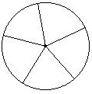

【答案】解：5-3=2（份）

2÷2=1（份）

答：最后瓶子里剩下果汁。

12. 【解析】先把熊妈妈掰的个数看作单位“1”，则小熊掰学科网(www.zxxk.com)--教育资源门户，提供试卷、教案、课件、论文、素材及各类教学资源下载，还有大量而丰富的教学相关资讯！的个数占分率为，根据求一个数的几分之几是多少用乘法计算，即可求出小熊掰的个数；又已知熊爸爸掰的玉米是小熊的3倍，根据乘法的意义，用小熊掰的个数乘以3，即为熊爸爸掰的个数。

【答案】解：35÷5=7（个）

7×3=21（个）

答：小熊掰了7个玉米，爸爸掰了21个玉米。

13. 【解析】红珠子有24颗，黄珠子是红珠子的，把红珠子看作单位“1”，根据求一个数的几分之几是多少用乘法求出红珠子的颗数，再由“蓝珠子是红珠子的5倍”，根据求一个数的几倍是多少用乘法，求出蓝珠子的颗数，据此解答即可。

【答案】解：黄珠子：24÷4=6（颗）

蓝珠子：24×5=120（颗）

答：黄珠子有6颗，蓝珠子有120颗。

14. 【解析】首先把踢毽子的总人数看作单位“1”，根据分数乘法的意义，用踢毽子的总人数乘以女生占的分率，求出女生有多少人；然后用踢毽子的总人数减去女生的人数，求出男生有多少人即可。

【答案】解：12÷3=4（人）

12﹣4=8（人）

答：男生有8人，女生有4人。

15. 【解析】将把一张长方形纸对折后，则将这张纸平均分成两份，根据分数的意义可知，每份占这张长方形纸的1÷2=，由于每次对折，都是将对折前的纸学科网(www.zxxk.com)--教育资源门户，提供试卷、教案、课件、论文、素材及各类教学资源下载，还有大量而丰富的教学相关资讯！平均分成2份，所以对折两次后，每份占这张长方形纸的：××=。  
【答案】解：（1）1÷2=；  
答：对折一次后，每份是这张长方形纸的。  
（2）××=。  
答：再对折两次后，每份是这张长方形纸的。

16.【答案】李老师：40÷8=5（支）

5×3=15（支）

张老师：40÷5=8（支）

8×2=16（支）

答：李老师用了13支，张老师用了16支粉笔。

17.【答案】32÷8=4（个）

红气球：4×3=12（个）

粉气球：4×5=20（个）

答：红气球有12个，粉气球有20个。

18.【答案】9000÷3=3000（种）

爬行动物：3000×2=6000（种）

6000÷3=2000（种）

哺乳动物：2000×2=4000（种）

答：爬行类动物有6千种，学科网(www.zxxk.com)--教育资源门户，提供试卷、教案、课件、论文、素材及各类教学资源下载，还有大量而丰富的教学相关资讯！哺乳类动物有4千种。

【拔高训练】

1.【答案】(1)；

1. 小狐狸，小牛
2. 小熊猫和小老鼠
3. 八分之二
4. 吃完学科网(www.zxxk.com)--教育资源门户，提供试卷、教案、课件、论文、素材及各类教学资源下载，还有大量而丰富的教学相关资讯！了；

2. 【解学科网(www.zxxk.com)--教育资源门户，提供试卷、教案、课件、论文、素材及各类教学资源下载，还有大量而丰富的教学相关资讯！析】解：（1），

答：小明和小红一共吃了这个西瓜的。

（2）

答：剩下的占这个西瓜的。

3.【答案】，贝贝喝得多，方方剩的多。

4. 【解析】把这条绳子看作单位“1”，根据“第二次用去的与第一次同样多”，可知第二次也用去了，据此根据分数加法意义，把两次用去这条绳子的分率相加得两次一共用了几分之几；

用单位“1”减去两次学科网(www.zxxk.com)--教育资源门户，提供试卷、教案、课件、论文、素材及各类教学资源下载，还有大量而丰富的教学相关资讯！一共用的分率即可得还剩下这根绳子的几分之几。

【答案】解：，

，

答：两次一共用了，还剩下这根绳子的。

5.【解析】解决此题的关键是明确将绳子对折3次后它被平均分成了几根。

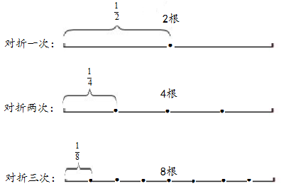

对折几次，将长绳分成的根数就是几个2相乘。

【答案】2×2×2=8（根）

答：每根短绳占这根长绳的。

6.【解析】将这块蛋糕用一条线段来表示，把这条线段平均分成5份，弟弟吃了这个蛋糕的，也就是2份，还剩下3份。哥哥吃了剩下的，也就是吃了剩下的蛋糕的2份，此时的2份（即）与之前弟弟吃的5份中的2份（即）同样多。如图所示：

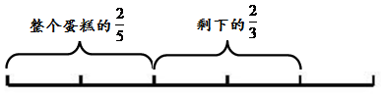

【答案】兄弟二人吃的同样多。

7.【解析】根据题意，可以借助线段图比较三只小猴拿走的桃子是否一样多。

比较线段发现：因为小猴子拿走桃子的总数不同，即对应的整体“1”不同，所以拿走的也不相同。整体“1”代表的数量越多，对应拿走的也越多。只要知道每次拿桃子时桃子的总数，就能相应的求出拿走的代表的具体个数。

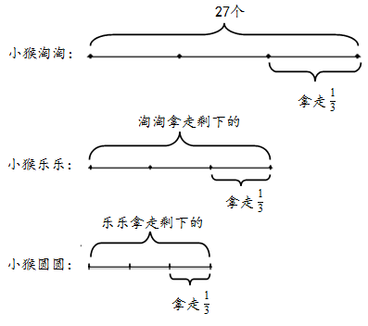

【答案】淘淘拿走了：27÷3=9（个）

乐乐拿走了：（27-9）÷3=6（个）

圆圆拿走了：（27-9-6）÷3=4（个）

答：这3只小猴拿走的桃子不一样多。淘淘拿走了9个，乐乐拿走了6个，圆圆拿走了4个。

8.【答案】钢笔：20÷2=10（元）

笔记本：20÷5=4（元）

10-4=6（元）

答：一支钢笔比一只笔记本贵6元钱。

9.【答案】红红：30÷5=6（只） 6×2=12（只）

丽丽：30÷3=10（只）

12＞10，所以红红折得多。

12-10=2（只）

答：红红折得多，红红比丽丽多折2只。

10.【解析】根据题意，可以学科网(www.zxxk.com)--教育资源门户，提供试卷、教案、课件、论文、素材及各类教学资源下载，还有大量而丰富的教学相关资讯！借助线段图判断小明的5个苹果占妈妈买回的苹果总数的几分之几，从而求出苹果总数。

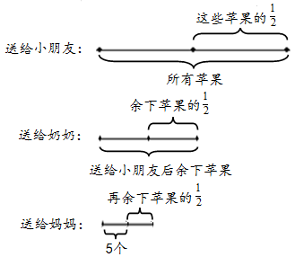

通过观察发现，小明的5个苹果占总苹果数量的，所以妈妈买回的苹果总数是5×8=40（个）。

